Documentation technique de l’application « Formule 1 »

1

Sommaire

1. Installation BDD……………………………………………………….3
2. Installation EasyPhp………………………………………………...4

2

1. Installation BDD

Démarrer EasyPhp ou WampServer. Accédez à PhpMyAdmin. Ajouter une nouvelle base de données et nommée la « formule1 ». Importer la base de données présente dans le fichier donnée « PPE site web », ensuite dans le dossier BDD et ensuite prenez le fichier avec l’extension « .sql » nommé « formule1.sql ». Importez-le et vous disposerez de la base de données du site web.

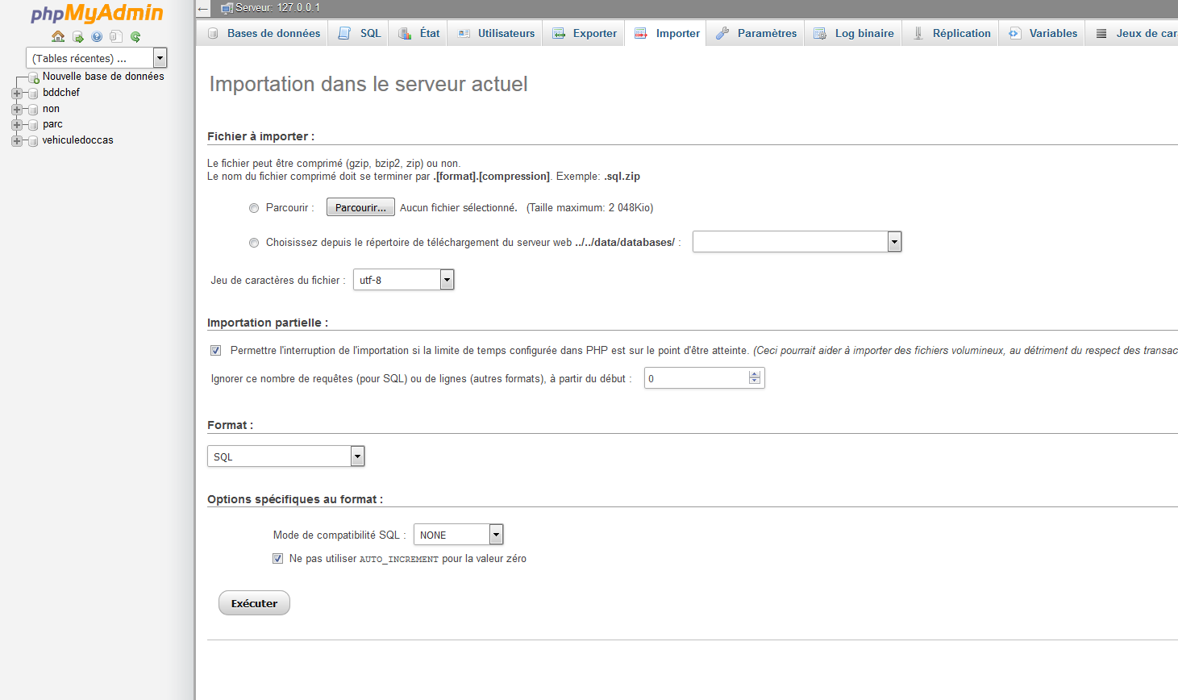

Ensuite ajouter le dossier « PPE site web » dans le chemin suivant :

C:\Program Files (x86)\EasyPHP-DevServer-14.1VC11\data\localweb\scripts

3

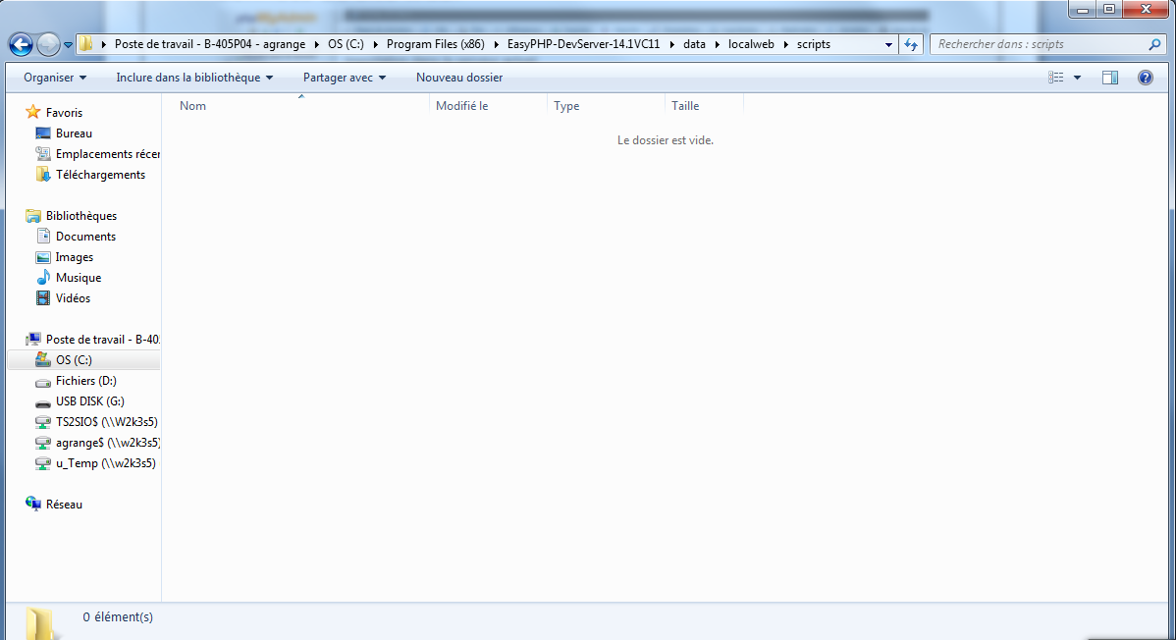

Pour lancer le site, il vous suffit de de clique gauche sur l’icône EasyPhp en bas. Ensuite, cliquer sur « Web Local », le navigateur web va se lancer, il vous suffira ensuite de cliquer sur « scripts », « PPE site web » et le site ce lancera.

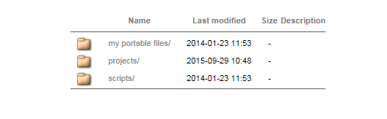



4



5